交银施罗德强化回报债券型证券投资基金
2018年第3季度报告
2018年9月30日

基金管理人：交银施罗德基金管理有限公司
基金托管人：中信银行股份有限公司
报告送出日期：二〇一八年十月二十六日

§1 重要提示
基金管理人的董事会及董事保证本报告所载资料不存在虚假记载、误导性陈述或重大遗漏，并对其内容的真实性、准确性和完整性承担个别及连带责任。
基金托管人中信银行股份有限公司根据本基金合同规定，于2018年10月25日复核了本报告中的财务指标、净值表现和投资组合报告等内容，保证复核内容不存在虚假记载、误导性陈述或者重大遗漏。
基金管理人承诺以诚实信用、勤勉尽责的原则管理和运用基金资产，但不保证基金一定盈利。
基金的过往业绩并不代表其未来表现。投资有风险，投资者在作出投资决策前应仔细阅读本基金的招募说明书。
本报告中财务资料未经审计。
本报告期自2018年7月1日起至9月30日止。

§2 基金产品概况
基金简称 | 交银强化回报债券
基金主代码 | 519733
基金运作方式 | 契约型开放式
基金合同生效日 | 2014年1月28日
报告期末基金份额总额 | 15,094,695.38份
投资目标 | 本基金在严格控制风险和保持资产流动性的前提下，重点投资于债券资产，力争实现基金资产的长期稳定增值。
投资策略 | 本基金充分发挥基金管理人的研究优势，将严谨、规范化的基本面研究分析与积极主动的投资风格相结合，在分析和判断宏观经济运行状况和金融市场运行趋势的基础上，动态调整债券、股票等大类资产比例。本基金以债券投资为核心，重点关注债券组合久期调整、期限结构配置及债券类属配置，并在严谨深入的信用分析基础上，综合考量信用债券的信用评级，以及各类债券的流动性、供求关系和收益率水平等，同时本基金也通过综合运用骑乘操作、套利操作等策略精选个券，提高投资组合收益。此外，在风险可控的前提下，本基金适度关注股票、权证市场的运行状况与相应风险收益特征，有效把握投资机会，适时增强组合收益。
业绩比较基准 | 中债综合全价指数
风险收益特征 | 本基金是一只债券型基金，其风险与预期收益高于货币市场基金，低于混合型基金和股票型基金，属于证券投资基金中中等风险的品种。
基金管理人 | 交银施罗德基金管理有限公司
基金托管人 | 中信银行股份有限公司
下属两级基金的基金简称 | 交银强化回报债券A/B | 交银强化回报债券C
下属两级基金的交易代码 | 519733（前端）、519734（后端） | 519735
报告期末下属两级基金的份额总额 | 12,172,502.95份 | 2,922,192.43份
注：本基金A类基金份额采用前端收费模式，B类基金份额采用后端收费模式，前端交易代码即为A类基金份额交易代码，后端交易代码即为B类基金份额交易代码。

§3 主要财务指标和基金净值表现
3.1 主要财务指标
单位：人民币元
主要财务指标 | 报告期  (2018年7月1日-2018年9月30日)
主要财务指标 | 交银强化回报债券A/B | 交银强化回报债券C
1.本期已实现收益 | -50,796.47 | -14,770.48
2.本期利润 | -56,399.37 | -14,535.67
3.加权平均基金份额本期利润 | -0.0045 | -0.0049
4.期末基金资产净值 | 11,915,503.64 | 2,831,768.35
5.期末基金份额净值 | 0.979 | 0.969
注：1、本基金A/B类业绩指标不包括持有人认购或交易基金的各项费用，计入费用后的实际收益水平要低于所列数字。
2、本期已实现收益指基金本期利息收入、投资收益、其他收入（不含公允价值变动收益）扣除相关费用后的余额，本期利润为本期已实现收益加上本期公允价值变动收益。

3.2 基金净值表现
3.2.1本报告期基金份额净值增长率及其与同期业绩比较基准收益率的比较
1、交银强化回报债券A/B：
阶段 | 净值增长率① | 净值增长率标准差② | 业绩比较基准收益率③ | 业绩比较基准收益率标准差④ | ①－③ | ②－④
过去三个月 | -0.41% | 0.25% | 0.57% | 0.07% | -0.98% | 0.18%

2、交银强化回报债券C：
阶段 | 净值增长率① | 净值增长率标准差② | 业绩比较基准收益率③ | 业绩比较基准收益率标准差④ | ①－③ | ②－④
过去三个月 | -0.62% | 0.26% | 0.57% | 0.07% | -1.19% | 0.19%

3.2.2 自基金合同生效以来基金份额累计净值增长率变动及其与同期业绩比较基准收益率变动的比较
交银施罗德强化回报债券型证券投资基金
份额累计净值增长率与业绩比较基准收益率的历史走势对比图
（2014年1月28日至2018年9月30日）
1．交银强化回报债券A/B
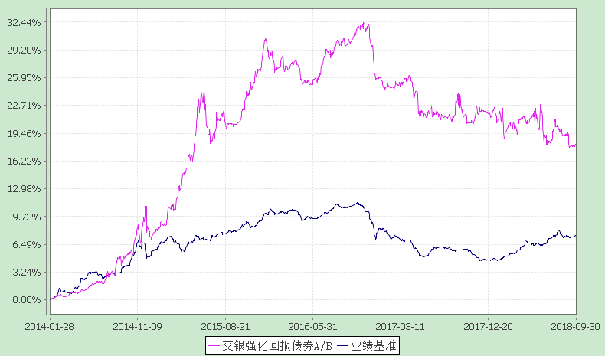
注：本基金建仓期为自基金合同生效日起的6个月。截至建仓期结束，本基金各项资产配置比例符合基金合同及招募说明书有关投资比例的约定。

2．交银强化回报债券C
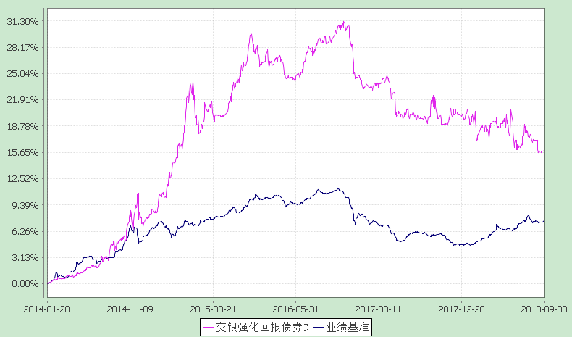
注：本基金建仓期为自基金合同生效日起的6个月。截至建仓期结束，本基金各项资产配置比例符合基金合同及招募说明书有关投资比例的约定。

§4 管理人报告
4.1 基金经理（或基金经理小组）简介
姓名 | 职务 | 任本基金的基金经理期限 |  | 证券从业年限 | 说明
姓名 | 职务 | 任职日期 | 离任日期 | 证券从业年限 | 说明
凌超 | 交银定期支付月月丰债券、交银增强收益债券、交银强化回报债券、交银增利增强债券的基金经理，公司固定收益(公募)投资副总监 | 2018-02-13 | - | 12年 | 凌超先生，华中科技大学数量经济学硕士、武汉科技大学信息与计算科学学士。2006年至2009年任长江证券股份有限公司研究员、投资经理，2009年至2012年任光大保德信基金有限管理公司研究员、基金助理、基金经理，2012年至2016年任海富通基金管理有限公司投资顾问、基金经理，2016年至2017年任天弘基金管理有限公司固定收益部副总经理、基金经理。2010年8月31日至2012年3月1日任光大保德信货币市场基金基金经理，2013年12月19日至2016年1月12日任海富通一年定期开放债券型证券投资基金基金经理，2014年4月2日至2016年1月12日任海富通纯债债券型证券投资基金基金经理，2014年12月1日至2016年1月12日任海富通稳固收益债券型证券投资基金基金经理，2016年5月14日至2017年7月13日任天弘弘利债券型证券投资基金基金经理，2016年5月14日至2017年7月13日任天弘裕利灵活配置混合型证券投资基金基金经理，2016年5月14日至2017年7月13日任天弘债券型发起式证券投资基金基金经理。2017年7月加入交银施罗德基金管理有限公司。
于海颖 | 交银增利债券、交银纯债债券发起、交银荣祥保本混合、交银定期支付月月丰债券、交银增强收益债券、交银强化回报债券、交银丰盈收益债券、交银荣鑫保本混合、交银增利增强债券、交银丰晟收益债券、交银裕如纯债债券的基金经理，公司固定收益（公募）投资总监 | 2017-06-10 | - | 12年 | 于海颖女士，天津大学数量经济学硕士、经济学学士。历任北方国际信托投资股份有限公司固定收益研究员，光大保德信基金管理有限公司交易员、基金经理助理、基金经理，银华基金管理有限公司基金经理，五矿证券有限公司固定收益事业部投资管理部总经理。其中2007年11月9日至2010年8月30日任光大保德信货币市场基金基金经理，2008年10月29日至2010年8月30日任光大保德信增利收益债券型证券投资基金基金经理，2011年6月28日至2013年6月16日任银华永祥保本混合型证券投资基金基金经理，2011年8月2日至2014年4月24日任银华货币市场证券投资基金基金经理，2012年8月9日至2014年10月7日任银华纯债信用主题债券型证券投资基金（LOF）基金经理，2013年4月1日至2014年4月24日任银华交易型货币市场基金基金经理，2013年8月7日至2014年10月7日任银华信用四季红债券型证券投资基金基金经理，2013年9月18日至2014年10月7日任银华信用季季红债券型证券投资基金基金经理，2014年5月8日至2014年10月7日任银华信用债券型证券投资基金(LOF)基金经理。2016年加入交银施罗德基金管理有限公司。2017年6月10日至2018年7月18日担任交银施罗德丰硕收益债券型证券投资基金的基金经理。
注：基金经理（或基金经理小组）期后变动（如有）敬请关注基金管理人发布的相关公告。

4.2管理人对报告期内本基金运作遵规守信情况的说明
在报告期内，本基金管理人严格遵循了《中华人民共和国证券投资基金法》、基金合同和其他相关法律法规的规定，并本着诚实信用、勤勉尽责的原则管理和运用基金资产，基金投资管理符合有关法律法规和基金合同的规定，为基金持有人谋求最大利益。

4.3 公平交易专项说明
4.3.1公平交易制度的执行情况
本公司制定了严格的投资控制制度和公平交易监控制度来保证旗下基金运作的公平，旗下所管理的所有资产组合，包括证券投资基金和特定客户资产管理专户均严格遵循制度进行公平交易。
公司建立资源共享的投资研究信息平台，确保各投资组合在获得投资信息、投资建议和实施投资决策方面享有公平的机会。公司在交易执行环节实行集中交易制度，建立公平的交易分配制度。对于交易所公开竞价交易，遵循“时间优先、价格优先、比例分配”的原则，全部通过交易系统进行比例分配；对于非集中竞价交易、以公司名义进行的场外交易，遵循“价格优先、比例分配”的原则按事前独立确定的投资方案对交易结果进行分配。
公司中央交易室和风险管理部进行日常投资交易行为监控，风险管理部负责对各账户公平交易进行事后分析，于每季度和每年度分别对公司管理的不同投资组合的整体收益率差异、分投资类别的收益率差异以及不同时间窗口同向交易的交易价差进行分析，通过分析评估和信息披露来加强对公平交易过程和结果的监督。
报告期内本公司严格执行公平交易制度，公平对待旗下各投资组合，未发现任何违反公平交易的行为。
4.3.2异常交易行为的专项说明
本基金于本报告期内不存在异常交易行为。本报告期内，本公司管理的所有投资组合参与的交易所公开竞价同日反向交易成交较少的单边交易量没有超过该证券当日总成交量5%的情形，本基金与本公司管理的其他投资组合在不同时间窗下（如日内、3日内、5日内）同向交易的交易价差未出现异常。

4.4报告期内基金的投资策略和运作分析
2018年三季度利率债收益率呈现震荡后上行的趋势，信用债收益率先下后上，曲线期限利差走扩，信用利差收窄。七月中上旬，债券收益率延续了上半年以来的下行趋势，10年国开收益率最低下行至4.08%，10年国债收益率最低下行至3.44%。七月中下旬以来密集出台了一系列旨在稳增长的政策，随着这一系列政策文件的陆续出台，债市关注的主逻辑从“宽货币紧信用”向“宽货币宽信用”转变，利率债收益率震荡上行，而信用债收益率明显下行，特别是在资金价格宽松的背景下，八月初市场收益率水平到了年内最低水平。而进入九月后，由于非洲猪瘟、房租上涨等一系列因素的影响，市场对于通胀的预期逐渐抬升，经济类滞胀的逻辑不断演绎，同时加上地方债供给放量、央行连续多日暂停公开市场操作等因素的叠加，引起了市场对货币政策收紧以应对美联储加息的担忧，利率债和信用债收益率均继续上行。
权益市场方面，在避险情绪及经济走弱预期影响下，三季度市场表现低迷，上证综指下跌0.92%，创业板指下跌12.16%。行业层面，银行保险作为防御性板块，有较好的相对收益和绝对收益，石化板块受油价景气度影响，表现也较为突出，建筑、军工、钢铁阶段性有较好表现，消费板块受景气影响表现较弱。
本报告期内，基于债券市场震荡判断，组合在债券方面主要通过交易所利率债波段操作增厚收益。股票方面，由于对市场持谨慎观望态度，组合维持低仓位，并择机参与高景气行业的波段机会。
展望四季度，前期社融总额增速的下滑影响已经逐步在中观消费数据得以体现，随着地产销售的走低，叠加中美贸易争端对净出口的负面影响，总需求弱势格局延续。我们维持对债市谨慎乐观的观点，不过也需关注社融表外数据的改善情况，以及油价和食品价格上行对明年通胀的可能冲击。权益市场方面，在未明确市场主线前，以观望为主，谨慎参与市场反弹。

4.5报告期内基金的业绩表现
本基金（各类）份额净值及业绩表现请见“3.1 主要财务指标” 及“3.2.1本报告期基金份额净值增长率及其与同期业绩比较基准收益率的比较”部分披露。

4.6报告期内基金持有人数或基金资产净值预警说明
本基金本报告期内连续六十个工作日以上出现基金资产净值低于5000万元的情形，截至本报告期末，本基金基金资产净值仍低于5000万元。

§5 投资组合报告
5.1 报告期末基金资产组合情况
序号 | 项目 | 金额(元) | 占基金总资产的比例(%)
1 | 权益投资 | 74,420.00 | 0.42
 | 其中：股票 | 74,420.00 | 0.42
2 | 基金投资 | - | -
3 | 固定收益投资 | 12,142,627.30 | 69.24
 | 其中：债券 | 12,142,627.30 | 69.24
 | 资产支持证券 | - | -
4 | 贵金属投资 | - | -
5 | 金融衍生品投资 | - | -
6 | 买入返售金融资产 | 1,300,000.00 | 7.41
 | 其中：买断式回购的买入返售金融资产 | - | -
7 | 银行存款和结算备付金合计 | 653,990.11 | 3.73
8 | 其他各项资产 | 3,366,383.01 | 19.20
9 | 合计 | 17,537,420.42 | 100.00

5.2 报告期末按行业分类的股票投资组合
5.2.1报告期末按行业分类的境内股票投资组合
代码 | 行业类别 | 公允价值（元） | 占基金资产净值比例（％）
A | 农、林、牧、渔业 | - | -
B | 采矿业 | - | -
C | 制造业 | - | -
D | 电力、热力、燃气及水生产和供应业 | - | -
E | 建筑业 | - | -
F | 批发和零售业 | - | -
G | 交通运输、仓储和邮政业 | - | -
H | 住宿和餐饮业 | - | -
I | 信息传输、软件和信息技术服务业 | - | -
J | 金融业 | 74,420.00 | 0.50
K | 房地产业 | - | -
L | 租赁和商务服务业 | - | -
M | 科学研究和技术服务业 | - | -
N | 水利、环境和公共设施管理业 | - | -
O | 居民服务、修理和其他服务业 | - | -
P | 教育 | - | -
Q | 卫生和社会工作 | - | -
R | 文化、体育和娱乐业 | - | -
S | 综合 | - | -
 | 合计 | 74,420.00 | 0.50
5.2.2报告期末按行业分类的港股通投资股票投资组合
本基金本报告期末未持有通过港股通投资的股票。

5.3 报告期末按公允价值占基金资产净值比例大小排序的前十名股票投资明细
序号 | 股票代码 | 股票名称 | 数量（股） | 公允价值(元) | 占基金资产净值比例（％）
1 | 601229 | 上海银行 | 6,100 | 74,420.00 | 0.50

5.4 报告期末按债券品种分类的债券投资组合
序号 | 债券品种 | 公允价值（元） | 占基金资产净值比例（％）
1 | 国家债券 | - | -
2 | 央行票据 | - | -
3 | 金融债券 | 12,142,627.30 | 82.34
 | 其中：政策性金融债 | 12,142,627.30 | 82.34
4 | 企业债券 | - | -
5 | 企业短期融资券 | - | -
6 | 中期票据 | - | -
7 | 可转债（可交换债） | - | -
8 | 同业存单 | - | -
9 | 其他 | - | -
10 | 合计 | 12,142,627.30 | 82.34

5.5 报告期末按公允价值占基金资产净值比例大小排序的前五名债券投资明细
序号 | 债券代码 | 债券名称 | 数量（张） | 公允价值(元) | 占基金资产净值比例（％）
1 | 018005 | 国开1701 | 89,500 | 9,003,700.00 | 61.05
2 | 018006 | 国开1702 | 31,230 | 3,138,927.30 | 21.28

5.6 报告期末按公允价值占基金资产净值比例大小排序的前十名资产支持证券投资明细
本基金本报告期末未持有资产支持证券。

5.7 报告期末按公允价值占基金资产净值比例大小排序的前五名贵金属投资明细
本基金本报告期末未持有贵金属。

5.8报告期末按公允价值占基金资产净值比例大小排序的前五名权证投资明细
本基金本报告期末未持有权证。

5.9 报告期末本基金投资的股指期货交易情况说明
本基金本报告期末未持有股指期货。

5.10报告期末本基金投资的国债期货交易情况说明
本基金本报告期末未持有国债期货。

5.11投资组合报告附注
5.11.1报告期内本基金投资的前十名证券的发行主体未被监管部门立案调查，在本报告编制日前一年内本基金投资的前十名证券的发行主体未受到公开谴责和处罚。
5.11.2本基金投资的前十名股票中，没有超出基金合同规定的备选股票库之外的股票。
5.11.3其他资产构成
序号 | 名称 | 金额（元）
1 | 存出保证金 | 40,532.93
2 | 应收证券清算款 | 3,102,840.96
3 | 应收股利 | -
4 | 应收利息 | 222,699.77
5 | 应收申购款 | 309.35
6 | 其他应收款 | -
7 | 待摊费用 | -
8 | 其他 | -
9 | 合计 | 3,366,383.01

5.11.4报告期末持有的处于转股期的可转换债券明细
本基金本报告期末未持有处于转股期的可转换债券。

5.11.5报告期末前十名股票中存在流通受限情况的说明
本基金本报告期末前十名股票中不存在流通受限情况。

5.11.6投资组合报告附注的其他文字描述部分
由于四舍五入的原因，分项之和与合计项之间可能存在尾差。

§6 基金中基金
6.1 报告期末按公允价值占基金资产净值比例大小排序的前十名基金投资明细
本基金本报告期末未持有基金。
6.2 当期交易及持有基金产生的费用
本基金本报告期内未交易或持有基金。
6.3 本报告期持有的基金发生的重大影响事件
无。

§7 开放式基金份额变动
单位：份
项目 | 交银强化回报债券A/B | 交银强化回报债券C
报告期期初基金份额总额 | 13,853,932.13 | 3,010,047.10
本报告期期间基金总申购份额 | 111,897.99 | 106,103.23
减：本报告期期间基金总赎回份额 | 1,793,327.17 | 193,957.90
本报告期期间基金拆分变动份额（份额减少以“-”填列） | - | -
报告期期末基金份额总额 | 12,172,502.95 | 2,922,192.43
注：1、如果本报告期间发生转换入、红利再投业务，则总申购份额中包含该业务；
2、如果本报告期间发生转换出业务，则总赎回份额中包含该业务。

§8 基金管理人运用固有资金投资本基金情况
8.1 基金管理人持有本基金份额变动情况
本报告期内未发生基金管理人运用固有资金投资本基金的情况。

8.2 基金管理人运用固有资金投资本基金交易明细
本基金管理人本报告期内未进行本基金的申购、赎回、红利再投等。

§9 备查文件目录
9.1备查文件目录
1、中国证监会准予交银施罗德强化回报债券型证券投资基金募集注册的文件；
2、《交银施罗德强化回报债券型证券投资基金基金合同》；
3、《交银施罗德强化回报债券型证券投资基金招募说明书》；
4、《交银施罗德强化回报债券型证券投资基金托管协议》；
5、关于募集交银施罗德强化回报债券型证券投资基金之法律意见书；
6、基金管理人业务资格批件、营业执照；
7、基金托管人业务资格批件、营业执照；
8、报告期内交银施罗德强化回报债券型证券投资基金在指定报刊上各项公告的原稿。

9.2存放地点
备查文件存放于基金管理人的办公场所。

9.3查阅方式
投资者可在办公时间内至基金管理人的办公场所免费查阅备查文件，或者登录基金管理人的网站(www.fund001.com)查阅。在支付工本费后，投资者可在合理时间内取得上述文件的复制件或复印件。
投资者对本报告书如有疑问，可咨询本基金管理人交银施罗德基金管理有限公司。本公司客户服务中心电话：400-700-5000（免长途话费），021-61055000，电子邮件：services@jysld.com。

